[Récompense]  [000 $]  [Article]  [Lieu] | 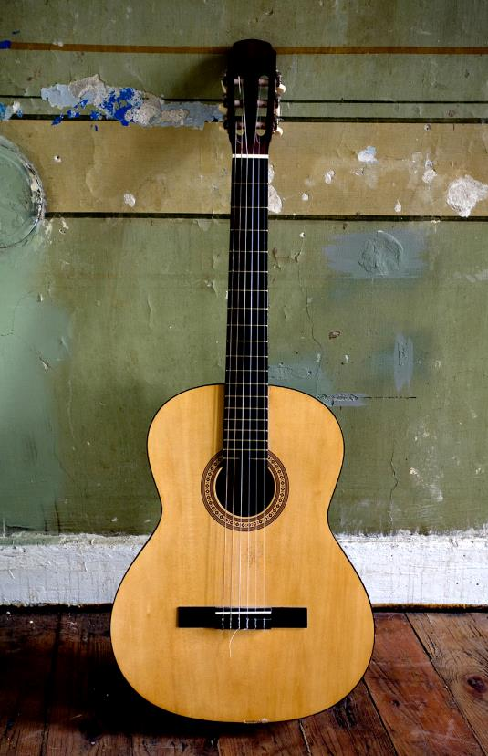
[Commencez immédiatement]  [Si vous êtes prêt à rédiger votre texte, sélectionnez une ligne du texte existant et commencez à taper pour le remplacer.] | [Soignez votre présentation]  [Pour remplacer la photo par la vôtre, supprimez-la. Puis sélectionnez Image dans l’onglet Insertion.]  [Vous avez besoin d’un titre? Sous l’onglet Accueil, dans la galerie Styles, cliquez sur le style de titre de votre choix. Pour un résultat optimal lors de la sélection du texte à copier ou à modifier, n’incluez pas d’espace à droite des caractères dans votre sélection.]

